 **Magnetfeld um Leiter** __________

Oersted konnte in seinem Experiment zeigen, dass elektrischer Strom ein Magnetfeld erzeugt. Ihr kennt bereits die Form des Magnetfeldes um einen Stabmagneten und einen Hufeisenmagneten. Wie jedoch sieht das Magnetfeld um ein Stromkabel aus?



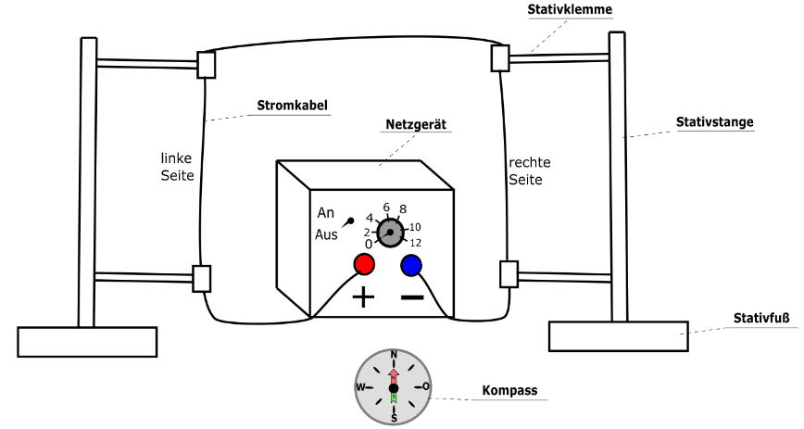



**Schritt 1:** Baue mithilfe eines Netzgerätes, eines langen Stromkabels und Stativmaterial einen großen

Stromkreis, wie in der Abbildung zu sehen.

**Schritt 2:** Führe den Kompass zunächst um die rechte Seite des Stromkreises und danach um die linke

Seite.





** Arbeitsblatt – Magnetfeld um Leiter**  __________

Im Experiment habt ihr herausgefunden, wie das Magnetfeld um ein Stromkabel aussieht. Nun kannst du dein Wissen anwenden…

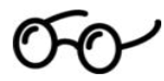

Um sich aufwendige 3D-Zeichnungen zu sparen,

wird die Stromrichtung in Physikbüchern oft mit einem

**Punkt oder einem Kreuz** gekennzeichnet. Dabei steht der

**Punkt für einen Stromfluss in Richtung des Betrachters (*aus***

***dem Blatt heraus*)** und das **Kreuz steht für einen Stromfluss**

**vom Betrachter weg (*in das Blatt hinein*).**

Mithilfe eines Dartpfeils kann man sich dieses leicht merken:

fliegt ein Dartpfeil auf eine Person zu, so ist zuerst die Spitze

zu erkennen, also nur ein kleiner Punkt (*Stromfluss in*

*Richtung des Betrachters*). Entfernt sich der Dartpfeil so sind nur die gekreuzten Pfeilflügel, welche eine Kreuzform besitzen zu erkennen (*Stromfluss von Betrachter weg*).

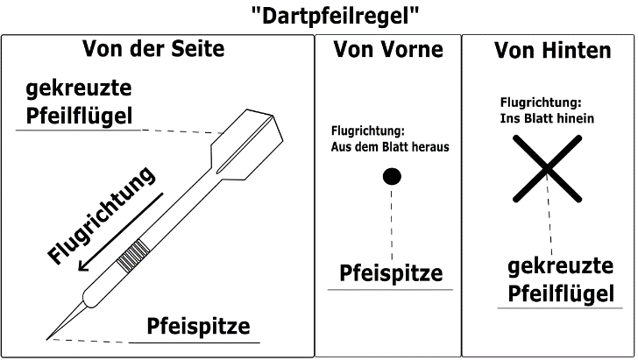 **Arbeitsauftrag:** Lies dir den Text zur „Dartpfeilregel“ durch.

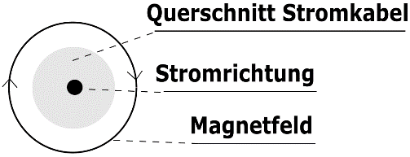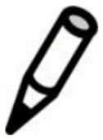

**Arbeitsauftrag:** Vervollständige die folgenden Zeichnungen, sodass

in jeder Zeichnung die Flussrichtung des Stroms und

die Richtung der Magnetfeldlinien vorhanden sind.

Nutze die „Linke-Hand-Regel“.

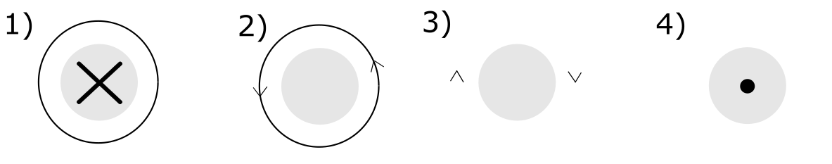

**Arbeitsauftrag:** Welche elektronischen Gegenstände befinden sich in deinem Zimmer in der Nähe deines Bettes

und wie können Sie vielleicht deinen Schlaf beeinflussen?

Hinweis: Der Strom aus der Steckdose ändert jede Sekunde 100mal seine Richtung und fließt auch

im „Stand-by“ Betrieb.

